Zápis 03/2018 ze zasedání obecního zastupitelstva
v Bučině dne 18. července 2018
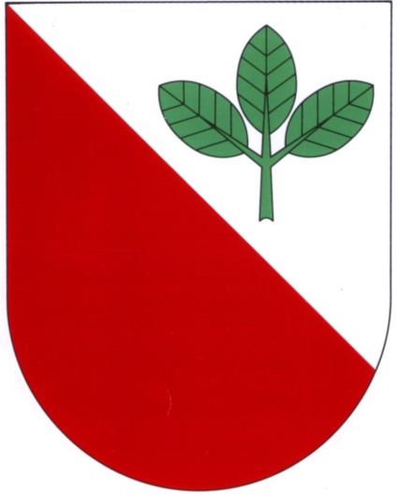
Přítomni: Ing. Chaloupková Monika, Ing. Štancl Josef, Tomáš Břeň, Mgr. Kateřina Novotná, Tomáš Grambal, Jan Křeček
Zapisovatelka: Monika Chaloupková
Ověřovatelé zápisu: Mgr. Kateřina Novotná, Tomáš Břeň
Program:
1. Zahájení, zvolení zapisovatele, ověřovatelů zápisu, zápis
z minulého jednání
2. Schválení programu jednání
3. Informace o volbách do obecního zastupitelstva na období 2018-2022
4. Schválení smlouvy o pronájmu hostince U Hvězdy
5. Schválení pověření starosty k uzavření smlouvy
6. Schválení prodloužení platnosti Strategického rozvojového plánu obce 2011-2018 a jeho aktualizace č. 4
7. Různé

1. Zasedání zahájil starosta pan Josef Štancl, který přečetl zápis z minulého jednání. Zapisovatelkou byla zvolena paní Monika Chaloupková, ověřovateli zápisu paní Kateřina Novotná a pan Tomáš Břeň. (6 hlasů pro)
2. Zastupitelstvo schválilo program jednání. (6 hlasů pro)
3. Starosta informoval občany o podmínkách kandidatury do zastupitelstva obce na další funkční období 2018-2022
4. Zastupitelstvo schválilo uzavření smlouvy o pronájmu hostince U Hvězdy SDH Bučina. (6 hlasů pro)
5. Zastupitelstvo schválilo pověření starosty uzavřít s Pardubickým krajem smlouvu o poskytnutí dotace na vypracování projektu rekonstrukce vodovodu – PD, pokud tato bude krajem obci přidělena (6 hlasů pro)
6. Zastupitelstvo schválilo prodloužení platnosti Strategického rozvojového plánu obce 2011-2018 do konce roku 2019 a jeho aktualizaci č. 4. (6 hlasů pro)
7. Starosta informoval občany o:
- podání žádosti o dotaci na nákup kompostérů,
- výměně oken a dveří v budově OÚ,
- instalaci nádoby na sběr olejů.
- konání her bez katastru v sobotu 21. července 2018

Zapsala: Ověřovatelé:
________________________________ ________________________________
Starosta:
________________________________ _______________________________

